

**TALLER 6: Análisis filogenético**

**CONEXIÓN AL SERVIDOR**

**Pueden accedor vía shh por programas como Putty o MobaXterm**

La IP de conexión es 168.176.61.249

Para ingresar desde “Terminal” en Mac o linux:

ssh "usuario"@168.176.61.249

En MobaXterm:

Arriba a la izquierda hacer clic en "Session"; en la pestaña "SSH" ingresar ip 168.176.61.249; clave rnsg2021; puerto 22

La clave en este momento es para todos la misma: **rnsg2021**

Es **URGENTE** que **cambien su clave** por una personal, mediante el comando *passwd usuario*

Ejemplo:   
passwd hectorruiz



**DESARROLLO DEL TALLER**

**Análisis filogenético con IQTREE**

1. Descargar el archivo de alineamiento

wget <https://github.com/genomica-ins21/Taller-Virtual-Analisis-Bioinformatico-de-SARS-CoV-2/raw/main/t6_filogenia/aln_secuencias_sinUTRs.fas>

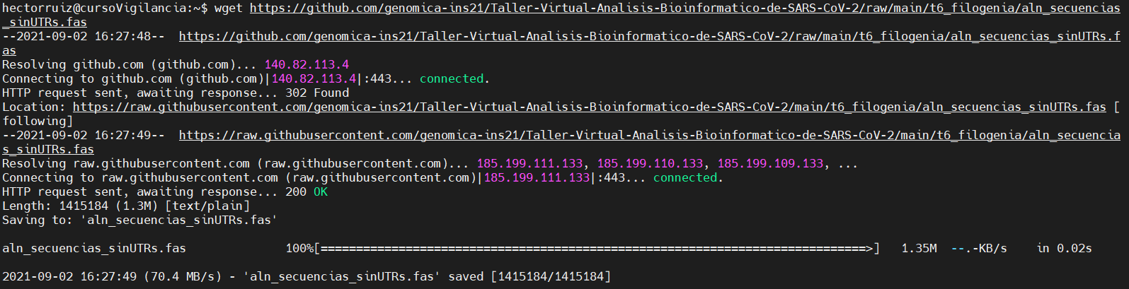

2. Correr la selección del modelo con modelfinder de IQTREE

iqtree -s aln_secuencias_sinUTRs.fas -st DNA -m TESTONLY

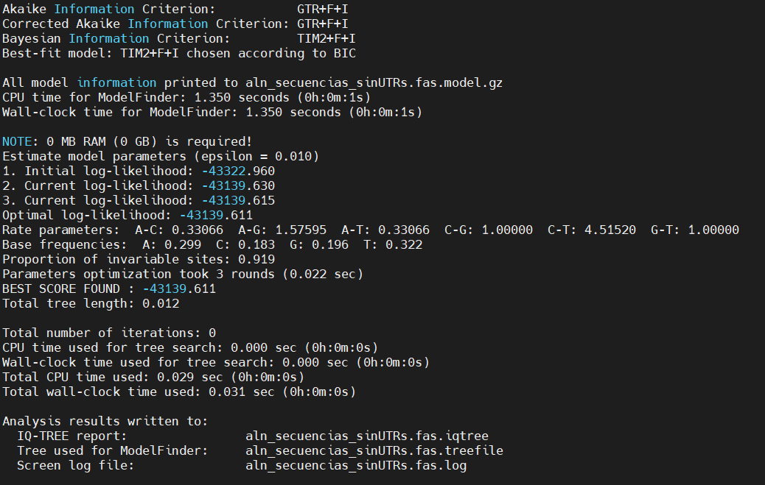

3. Correr el análisis filogenético con IQTREE y el modelo seleccionado (TIM2+F+I)

iqtree -s aln_secuencias_sinUTRs.fas -st DNA -m TIM2+F+I -bb 1000 –redo

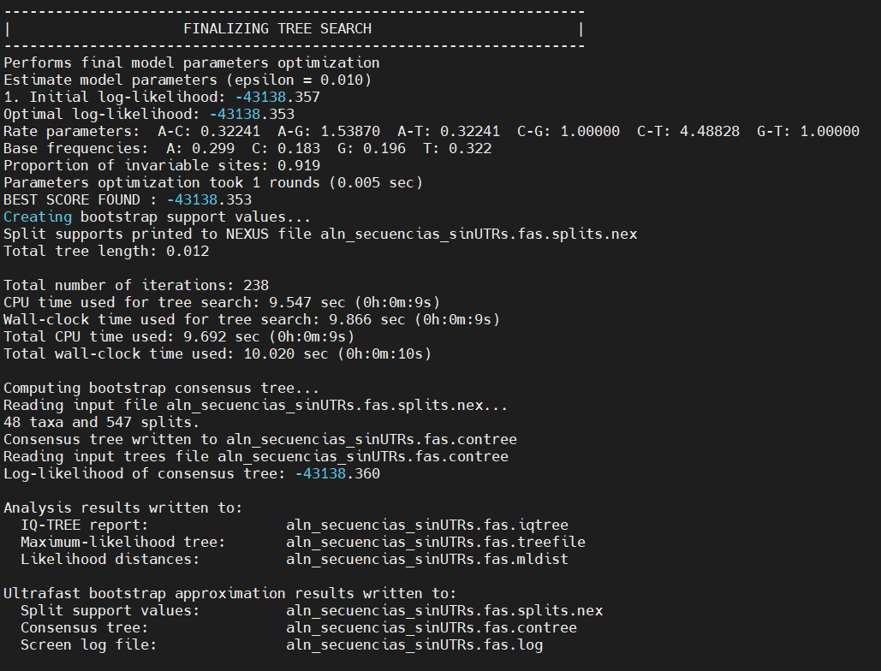

**Visualización del árbol en Microreact**

4. Descargar el archivo .treefile y cambiar la extensión a .nwk

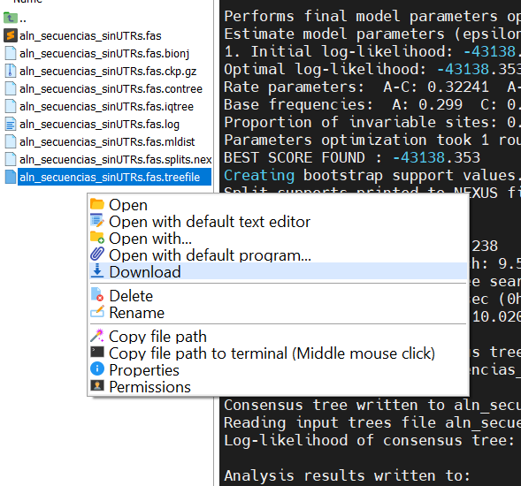

En mac o linux puede usar el comando scp reemplazando {usuario} por su usuario:

scp {usuario}@167.176.61.249:/home/{usuario}/aln_secuencias_sinUTRs.fas.treefile /home/user/Downloads

Alternativamente lo pueden con clic derecho en “Raw”, descargar enlace en:  
https://github.com/genomica-ins21/Taller-Virtual-Analisis-Bioinformatico-de-SARS-CoV-2/blob/main/t6_filogenia/output_iqtree/aln_secuencias_sinUTRs.fas.nwk

5.Descargar el archivo de metadatos con la extensión .csv

<https://github.com/genomica-ins21/Taller-Virtual-Analisis-Bioinformatico-de-SARS-CoV-2/blob/main/t6_filogenia/metadatos_microreact.csv>

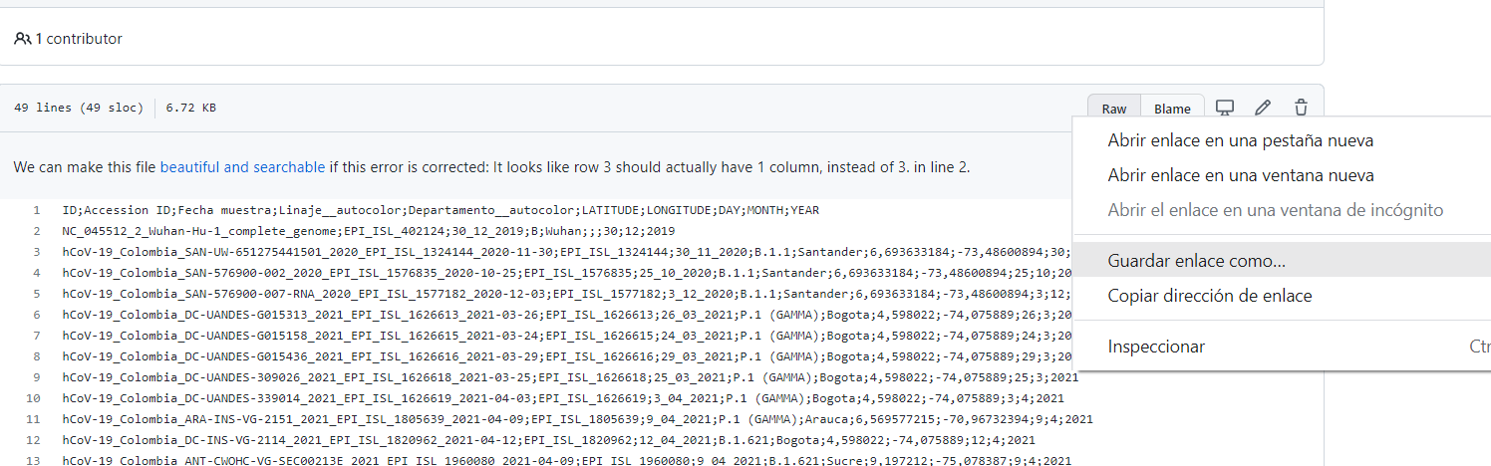

Guardar con extensión .csv y tipo “Todos los archivos”

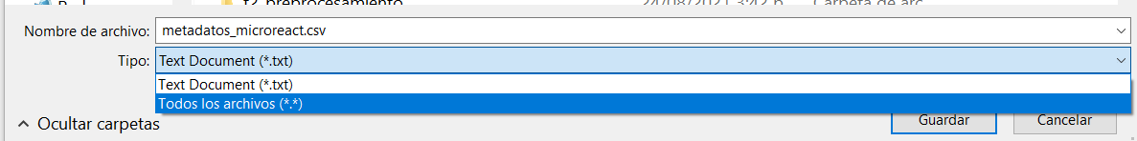

5. Cargar los archivos para visualizar en Microreact.org

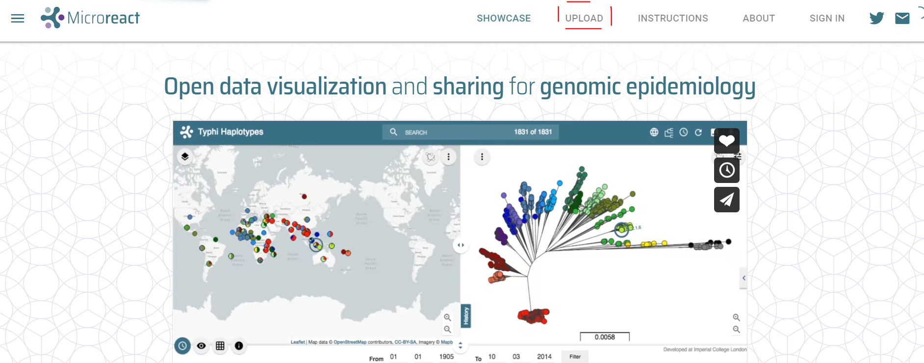

5. Explorar la visualización, tabla y línea de tiempo

